МБОУ «МНОГОПРОФИЛЬНЫЙ ЛИЦЕЙ №5 им.А.С.Пушкина»

ДОКЛАД

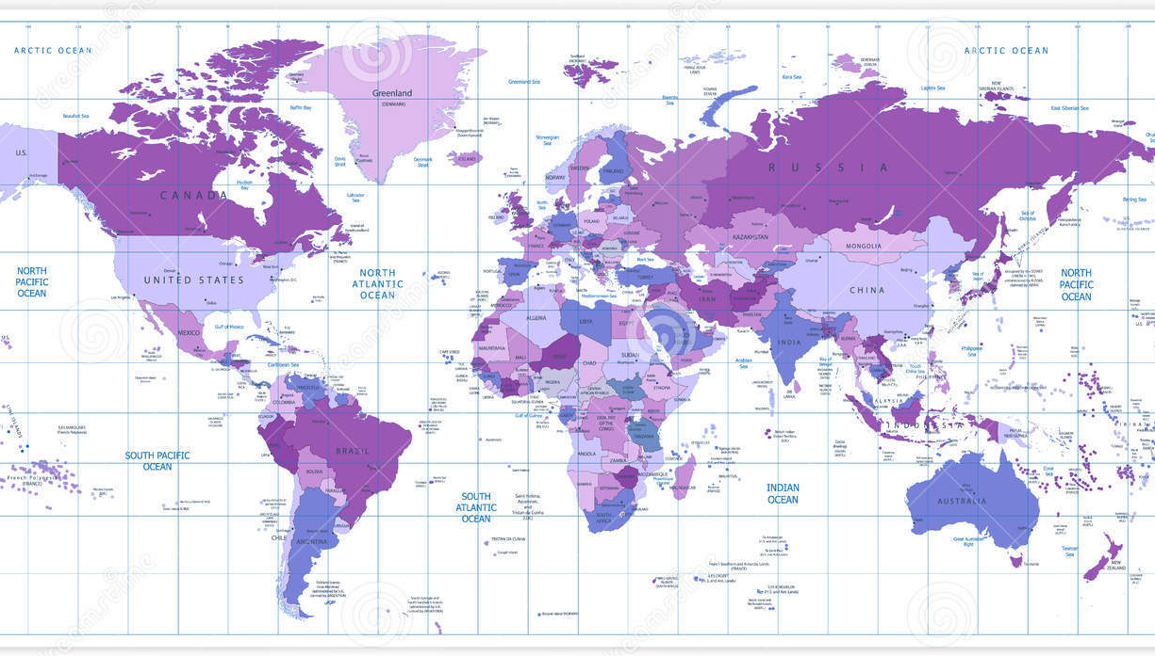
На тему: «Особенности преподавания географии в условиях больницы

Выполнила:
учитель географии
Магомедмирзаева Ф.К.

Махачкала 2019г.
Особенности преподавания географии в условиях больницы РДБВЛ.

Вы загляните в детские глаза
Вам истина откроется простая:
Нельзя учить, души не отдавая,
И в этом смысла жизни красота
Одним из важнейших направлений приоритетных национальных проектов стало создание условий для получения образования детьми с ограниченными возможностями здоровья и детьми - инвалидами. Для таких учащихся необходимо не только медико-социальное сопровождение, но и индивидуальные программы обучения и коррекции. В школах при больницах и санаториях, где дети проходят длительное лечение и реабилитацию, помимо учебных компетенций, формируются навыки общения с окружающими, расширяются возможности произвольного взаимодействия со сверстниками. Большинство учащихся с ограниченными возможностями здоровья имеют слабую мотивацию к обучению, незначительный опыт общения, ограниченный контакт с окружающим миром. Современное развитие Интернет - технологий позволяет ребенку не ощущать полной изоляции, но элемент отстранения от полноценной жизни присутствует.
Работать с такими детьми очень интересно и сложно. Такие ребята, как правило, отзывчивы, впечатлительны, эмоциональны. Сложность же заключается в том, что у каждого ребенка свой уровень развития, знания по учебному предмету, тяжелый диагноз. В больнице условия для образовательного процесса весьма ограничены. Ученикам с нарушениями опорно – двигательного аппарата и ДЦП необходимо внимание и забота. Моя задача как учителя - установить за короткий срок доверительные отношения с учащимися, вовлечь их в учебный процесс, определить уровень развития учебных навыков и не допускать стрессовых ситуаций.
Я преподаю географию в классах для детей с нарушениями опорно-двигательного аппарата. Опыт работы в школе-больнице позволил мне выработать определенную методику и приемы работы с больными детьми на своих уроках.
Урок целесообразно начать с чтения опорного конспекта домашнего задания. В процессе повторения устанавливается контакт с ребенком, идет установка рабочей атмосферы.
После этого ученик должен ответить на поставленные учителем вопросы. Как правило, такие дети обладают хорошей памятью, но речь их замедлена и искажена. И основная трудность здесь заключается в том, чтобы уловить суть ответа и понять глубину знаний ученика. На данном этапе учителю иногда необходимо проявить терпение. Не стоит торопить ученика, надо дать ему возможность отдохнуть, помочь произнести слова, формулировать фразы.

Несмотря на то, что география – устный предмет, необходимо все-таки иногда задавать ребёнку несложные письменные задания. Это способствует развитию мелкой моторики. Известно, что речевые центры головного мозга расположены рядом с центрами мелкой моторики. Таким образом, развивая мышцы рук, мы развиваем речь. Когда ученик записывает опорные слова, у него формируется визуальная и моторная память, что для таких детей очень важно.

Географическая карта - основной источник знаний на уроке, который позволяет зрительно, мысленно ощущать сопричастность с окружающим миром. Уже на начальном этапе в 6 классе карта служит и наглядным пособием, и объектом изучения, и источником знаний. Одна из целей моих уроков - научить учащихся читать карту, уметь распознавать географическую действительность по ее изображению, составлять описание территории по тематическим картам. Я говорю ученикам, что невозможно выучить всё, но надо уметь извлекать информацию из различных источников, в том числе и из различных по тематике карт.

Карты — это ключевой элемент визуализации на уроках географии. Но обычные глобусы и атласы давно уже не удовлетворяют интересов обучающихся, а их оформление оставляет желать лучшего. Следующий шаг их развития — это интерактивные карты. Самым распространенным вариантом является Google Maps. Его удобно и просто использовать, а точность обеспечена спутниковой съемкой. Google Maps могут использоваться как для организации фронтальной работы с классом, так и для групповой и индивидуальной. Правда, в последнем случае понадобятся компьютеры для каждого обучающегося.

Еще одним проектом от Google, который можно использовать на уроках географии, является ресурс Google Earth. Его суть заключена в том, что приложение помогает отправить обучающихся в виртуальный тур по Земле. Пример такого тура по видео ниже.
Помимо сайтов для персональных компьютеров и ноутбуков, можно использовать различные приложения для смартфонов. Например, EarthViewer.

Приложение расскажет и покажет то, как выглядела наша планета миллиарды лет назад. Оно может показать, как формировались ледники, вулканы, как менялся климат, появлялись и исчезали горы. Каждый объект на карте содержит историческую и геологическую справку. Приложение англоязычное и разработано для использования на экранах планшетов. Чем больше экран, тем зрелищнее результат. Нам кажется, что оно станет мощным ресурсом для проведения интегрированных уроков.

Игры

Для закрепления знаний в 5–6 классе можно использовать приложение Ansel & clair’s adventures in Africa. Одно из лучших образовательных мобильных приложений для школьников младшего возраста. В приложении дети встречаются с дружелюбным межгалактическим фотографом Анселом и роботом с планеты Виртуозов по имени Клэр. Вместе с этими героями ученики изучают и основы географической и исторической науки, и расширяют свой словарный запас.

Для организации уроков-путешествий можно использовать приложение https://www.geoguessr.com/. Оно поможет воссоздать аутентичность обстановки. Покажет, как выглядит то место, в которое вы направляетесь. Его можно использовать в самом начале урока. Например, для мотивации или постановки цели урока. Задумка проста: вы вместе с обучающимися видите перед собой изображение местности, сфотографированное с помощью технологии полного обзораGoogle Street View. Приложение способно отправить обучающихся в любую точку мира: в небольшой европейский городок или на пустынную казахстанскую дорогу. Можно даже немного побродить по местности; главное — отгадать, в какой точке планеты сделан снимок. Ориентирами могут послужить особенности пейзажа, дорожные знаки, видные издалека достопримечательности, попавшие в кадр животные, люди или автомобили. Чем точнее отгадана местность, тем больше очков можно заработать

Еще одна интересная образовательная игра по географии — Seterra. Вся игра разделена по частям света, а внутри деление по странам, столицам, городам, рекам и флагам. Выбрав направление страны, вы увидите карту, на которой нужно указать место, где находится указанная страна. В режиме флагов смысл игры примерно тот же, необходимо на скорость определить, какой стране какой флаг принадлежит.
Географических игр в Интернете большое множество, поэтому если вы начнете использовать их в образовательном процессе, то добьетесь значительного повышения мотивации разнообразия на уроке.
Продолжить наш обзор интерактивных компьютерных онлайн-игр географической направленности может географический тетрис. Суть игры заключена в том, что вместо кубиков тетриса вы получаете очертания стран и их нужно положить на нужное место на континенте. Игра может использоваться для подведения итогов по изучению континента.
Перед тем, как начать игру, можно выбрать уровень игры. Смысл заключен в том, чтобы по очертанию страны и материка правильно сложить все страны на нем. Игра поможет запомнить формы и размеры стран, заодно их расположение и название на материке.
Помимо этого, можно использовать и различные сайты географической направленности.

Сайты и приложения-справочники
Среди них:
- http://geacron.com/home-en/ (атлас политической карты во время),
- http://www.atlas-yakutia.ru/weather/climate_russia-I.html (атлас климата городов России),
- http://geo.historic.ru/geographic-atlas/st015.shtml (справочник).
Приведем отдельно приложения, сайты и ресурсы, которые могут пригодится на уроках географии при изучении России в 8–9 классе.
Первое, что можно использовать, это приложение Федеративное устройство России. Это простая обучающая игра, которая познакомит обучающихся с федеративной структурой РФ: республик, областей, края, автономной области, автономных округов и городов федерального значения. В игре возможно 2 варианта использования: для самостоятельного изучения и для проверки своих знаний. В режиме изучения обучающиеся просто запоминают расположение федеративных единиц, во-втором могут использовать полученные знания, отметить на карте субъекты и их административные центре.
Предусмотрен и повышенный уровень сложности.
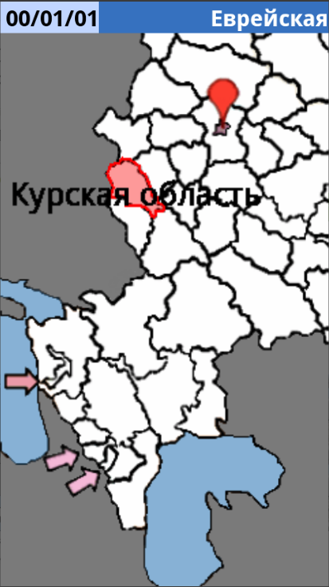
Чтобы организовать работу насыщенно можно использовать и справочные приложения, среди которых выделяется Моя страна.
По каждому субъекту можно найти информацию о географическом положении, природе, населении, экономике. Различные субъекты сгруппированы в экономические районы и федеральные округа. Приложение позволит ученикам самостоятельно давать характеристику природно-экономическим районам.
Еще одним вариантов справочного приложения может стать Российские регионы — Все карты, гербы и столицы РФ. Он проверит знания обучающихся по географии России. Правда, в этом случае нужно написать название региона или его столицы, а не просто выбрать из предложенных вариантов или нажать на карту. Также в приложении можно играть на время, отвечать на вопросы по всей России или угадывать город по его гербу.
Последние современные разработки по географии делают ее изучение еще более интересным и насыщенным. Например, проект Orboot. Создан с использованием дополненной реальности. Простой способ сделать так, чтобы обучающиеся удивленно замирали на уроках.
Новые технологии, вроде виртуальной и дополненной реальности, геймификации, сторителлинга разнообразят уроки географии, сделают их более насыщенными и визуально наполненными. Они совмещают в себе много приемов, активизирующих внимание, повышающих мотивацию. Приложения структурируют материалы и служат звеном для его обобщения. Правильно внедряя их на уроках географии, вы достигните большей эффективности и заинтересованности класса.

Работа с контурной картой также помогает ученику развивать пальцы рук, внимание, навыки ориентации, аккуратность. Но надо учитывать, что ребёнок больной ДЦП, не сможет идеально выполнить столь сложные задания. Поэтому, выполняемые задания в контурной карте, должны подбираться учителем с учётом индивидуальных особенностей учеников. А предъявляемые требования должны быть снижены.
Достаточно удобны для работы задания в предметных рабочих тетрадях, т.к. в них есть задания, где необходимо лишь вставить пропущенные слова. Работа с тетрадью помогает ученику формировать координацию кисти руки и в то же время упрощает задачу запоминания материала.
В процессе объяснения новой темы целесообразно, как было указано ранее, составлять опорный конспект или план изучаемого материала. Запись в тетрадь может делать как сам ученик, так и учитель, если скорость письма учащегося мала. Подробно составленный план-конспект поможет ребенку усвоить и выучить материал урока, а затем воспроизвести его.
Если материал урока достаточно сложен, например, содержит элементы физики и математики, то хорошо помогает наглядность. Я часто применяю презентации, видеофрагменты, схемы. В отдельных случаях хорошо совместно с учеником составить схему. Например, рисование схемы рельефа океана позволяет наглядно изучить неровности дна и понять их происхождение.

Для объяснения материала целесообразно использовать тематические таблицы. Это позволяет ребёнку выделить для себя основные тезисы определённой темы, способствует развитию зрительной памяти, которая впоследствии сработает в необходимый момент. Возможно использовать таблицы при опросе ученика. В таблицах, как правило, отражается основа изучаемого материала, а учащийся должен дать развёрнутый ответ. Это помогает избежать излишнего волнения и обеспокоенности ученика.
Все эти наблюдения, конечно, касаются работы с больными, но практически обучаемыми детьми.
В своей работе мне приходится сталкиваться с детьми, которые при сохранном интеллекте не могут ни говорить, ни писать. В таких случаях используется компьютер. Некоторые ученики могут набрать на клавиатуре небольшой текст и таким образом дать ответы на поставленные вопросы. Но есть те, которые и этого не могут. Тогда опрос проходит по принципу «да» или «нет» в устной или тестовой форме.
Учителю необходимо быть терпеливым и наблюдательным. Дети не учатся беспрерывно, они нуждаются в отдыхе. На уроках я провожу паузы разгрузки в виде облегчённых физминуток. Ученики могут выполнять посильные им движения, развивающие различные группы мышц.
Педагогу необходимо помнить о поощрении и похвале даже при незначительных успехах. Это вселяет уверенность в ученика. Критика должна быть строго дозирована, т.к. больные дети очень ранимы. Оценку за ответ необходимо чётко аргументировать, т.к. дети не всегда могут быть к себе объективны.

Заключение
Детский церебральный паралич - заболевание, возникающее до рождения и сопровождающее больного всю жизнь. Но это не значит, что дети с ДЦП не обучаемы, многие из них имеют сохранный интеллект, но среди детей с ДЦП встречаются и умственно отсталые. Хорошо построенная и тщательно разработанная программа обучения должна помочь отстающему в развитии ребенку продвинуться гораздо дальше, чем это было бы возможно без посторонней помощи.
В процессе занятия с больным ребенком необходимо помнить, что усвоение учебного материала должно параллельно формировать коммуникативные качества, обогащать эмоциональный опыт, активизировать мышление, проектировать общественные взаимодействия и двигательные акты, формировать личностную ориентацию.

Список используемой литературы

- Детский церебральный паралич Хрестоматия / составители Л.М. Шипицына и И.И. Мамайчук. - СПб., «Дидактика Плюс», 2003.
- Основы специальной психологии
под ред. Л.В. Кузнецовой 3-е изд. М.: «Академия»,2006
- Специальная психология
под ред. В.И. Лубовского - 2-е изд. Испр. - М.: 4.
- Психология детей с нарушениями функции опорно-двигательного аппарата. Шипицына Л.М., Мамайчук И.И. М.: ВЛАДОС, 2004

Использованные материалы и Интернет-ресурсы
http://www.bestreferat.ru/referat-301883.html
http://festival.1september.ru/articles/621604/
http://doorinworld.ru/stati/314-dczp-detskij-czerebralnyj-paralich
http://forum.detiangeli.ru/index.php?topic=74.0

